QORAO‘ZAK TUMANI
AXBOROT- KUTUBXONA MARKAZI
AXBOROT- BIBLIOGRAFIYA XIZMATI
“KUTUBXONAGA TASHRIF”
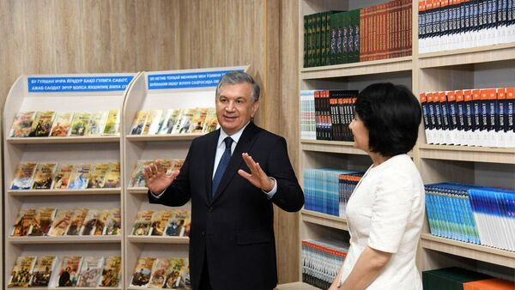
(Bibliografik ko‘rsatkich)
Qorao‘zak-2025
Qorao‘zak tuman Axborot-kutubxona markazi O$‘$zbekiston Respublikasi Prezidentining 2019 - yil 20-iyundagi 4354- sonli qarori bilan tashkil etilgan.  Manzili: Qorao‘zak tumani Qutli makan MFI Қ. Kamalov ko‘cha raqamsiz uy. Madaniyat markazi binosi. | 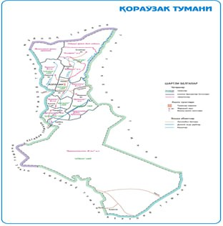

Qorao‘zak tuman Axborot - kutubxona markazi
atrofidagi mavjud tashkilotlar ro‘yxati.

1. Qorao‘zak tuman xokimligi.
2. Qorao‘zak tuman Davlat xizmatlari markazi.
3. Qorao‘zak tuman Xalq ta’limi bo’limi.
4. Qorao‘zak tuman xalq qabulxonasi.
5. Qorao‘zak tuman chorrahasi.
6. Qorao‘zak tuman bog‘i.
7. Yoshlar ziyo maskani.

Qorao‘zak tumani — Tashkil etilgan vaqti: 1975-yil. Umumiy yer maydoni: 5891,1 km2. va Qorao‘zak tumaniga qarashli tuman deb eʼlon qilinadi. Qorao‘zak tumani Qoraqalpog‘iston respublikasi janubiy qismida joylashgan boʻlib, janubdan Taxta-kuprik tumani bilan, qibladan chimboy tumani bilan qoshni joylashgan.

Qorao‘zak tumani Respublikaning iqtisodiy jihatdan rivojlanib borayotgan tumanlardan biridir. Tuman hududida qadimdan hunarmandchilik, kulolchilik, ip yigirish, toʻqimachilik va boshqa sohalar ham mavjud boʻlgan.

Qishloq xoʻjaligi, asosan, paxtachilikka ixtisoslashgan. Sabzavotchilik, bogʻdorchilik va chorvachilik ham rivojlangan. Tumanda ko‘plab fermer xoʻjaligi faoliyat koʻrsatadi.

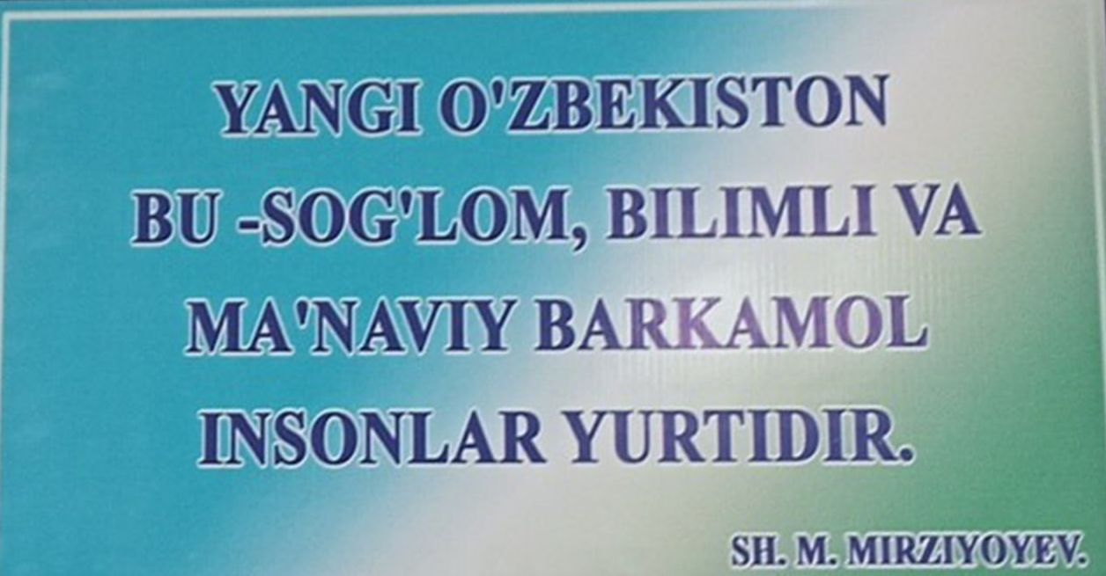 | 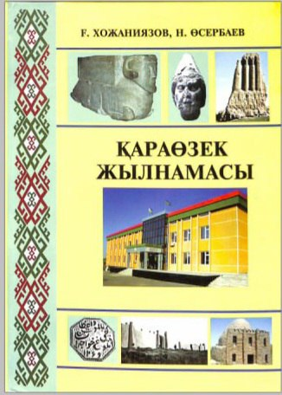

Axborot- kutubxona markazida:

1.Axborot-bibliografiya xizmati.
2.Abonement va foydalanuvchilarga xizmat ko‘rsatish xizmati.
3.Axborot kommunikatsiya texnologiyalari va raqamlashtirish xizmati (AKT).
4.Fondlarni jamlash, saqlash va ularga ishlov berish xizmati kabi xizmatlar mavjud.

Markazda jami 14.5 nafar xodim faoliyat yuritadi.

Fondlarni jamlash, saqlash va ularga ishlov berish xizmati
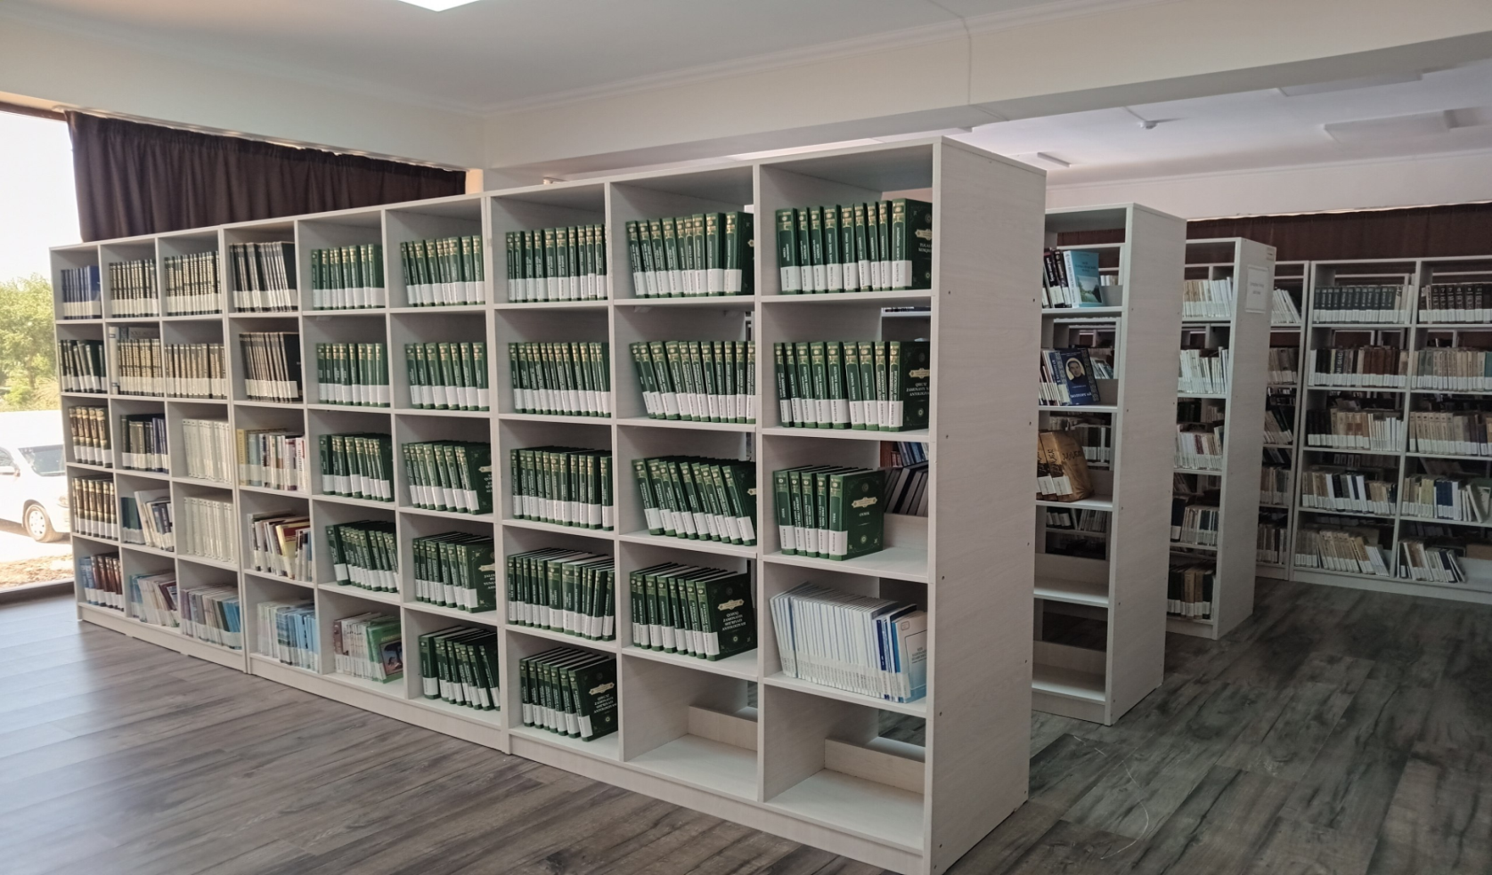 Qorao‘zak tumani axborot-kutubxona xizmati fondlarni jamlash, saqlash va qayta ishlov berish xizmatida 2-nafar xodim Davletnazarova Zubayda, Ajiniyszova Gulistan faoliyat olib borishadi

AXBOROT BIBLIOGRAFIYA XIZMATI.
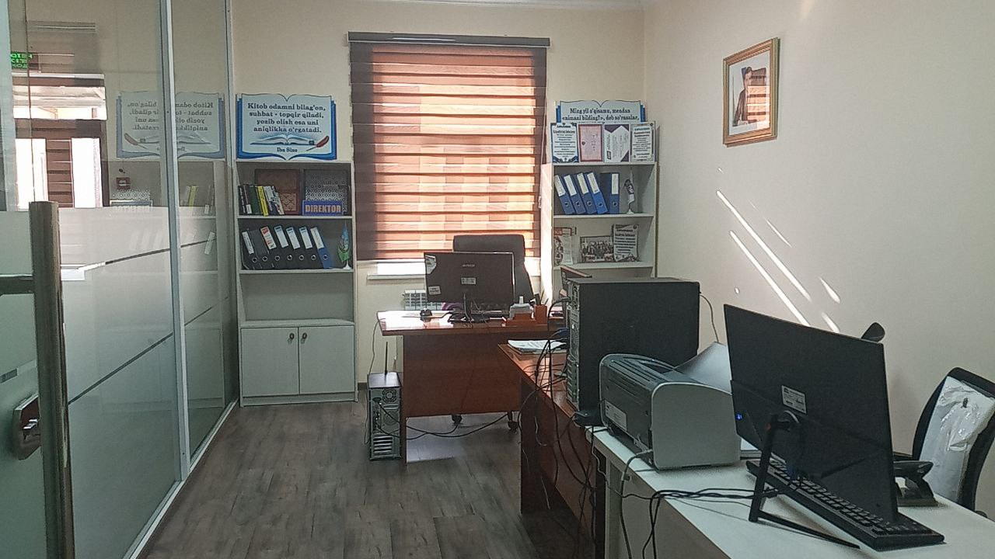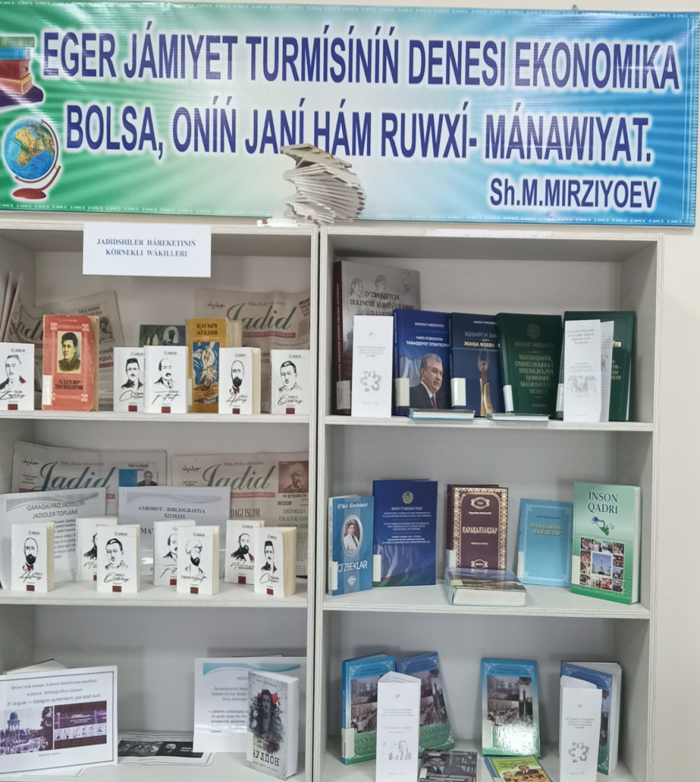
Qorao‘zak tuman Axborot – kutubxona markazi, Axborot – bibliografiya xizmatida 2-nafar xodim Qosimbetova Bibisanem, Utemuratova Jadıra faoliyat olib borishadi.

Abonement va foydalanuvchilarga xizmat
ko’rsatish xizmati.

Axborot- kutubxona markazi kitob fondi 23159 nusqani tashkil etgan bo‘lib, unda badiiy adabiyotlar, jahon adabiyoti durdonalari, bolalar adabiyotlari, turli fan sohalariga oid adabiyotlar, qomusnomalar, lug‘atlar va boshqa manbalar jamlangan. Kutubxonada “ KITOBXONLIK KLUBI ” kulubi mavjud bo‘lib turli mavzudagi tadbirlarni kutubxonachilar bilan birgalikda o‘tkazilib kelinmoqda. Ushbu xizmatda 5 nafar Abonement va foydalanuvchilarga xizmat ko‘rsatish xizmati mutaxassislari Dawenova Zamira, Djanabaeva Sveta, Jaybergenova Gawhar, Muratova Gulchehra, Paznadtinova Dilnurlar xizmat ko’rsatishmoqda.
https://t.me/Qaraozekmko

Abonement va foydalanuvchilarga xizmat
ko’rsatish xizmati.

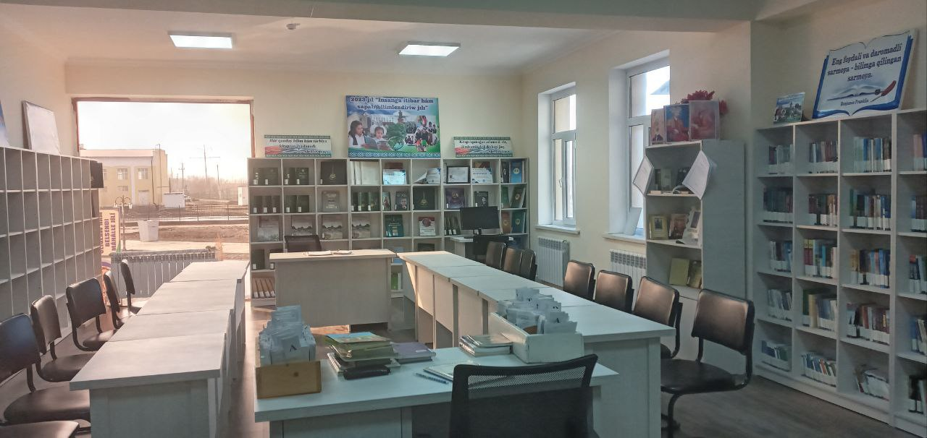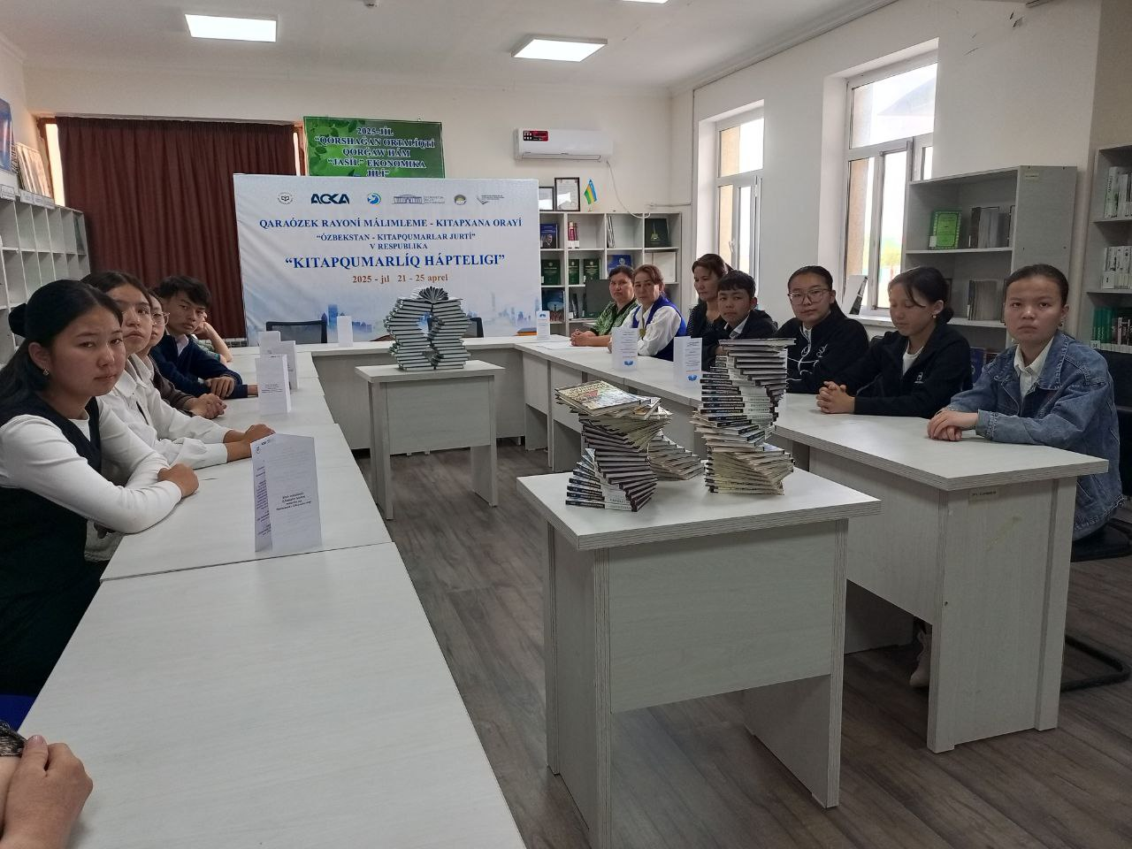

Axborot kommunikatsiya texnologiyalari va raqamlashtirish xizmati
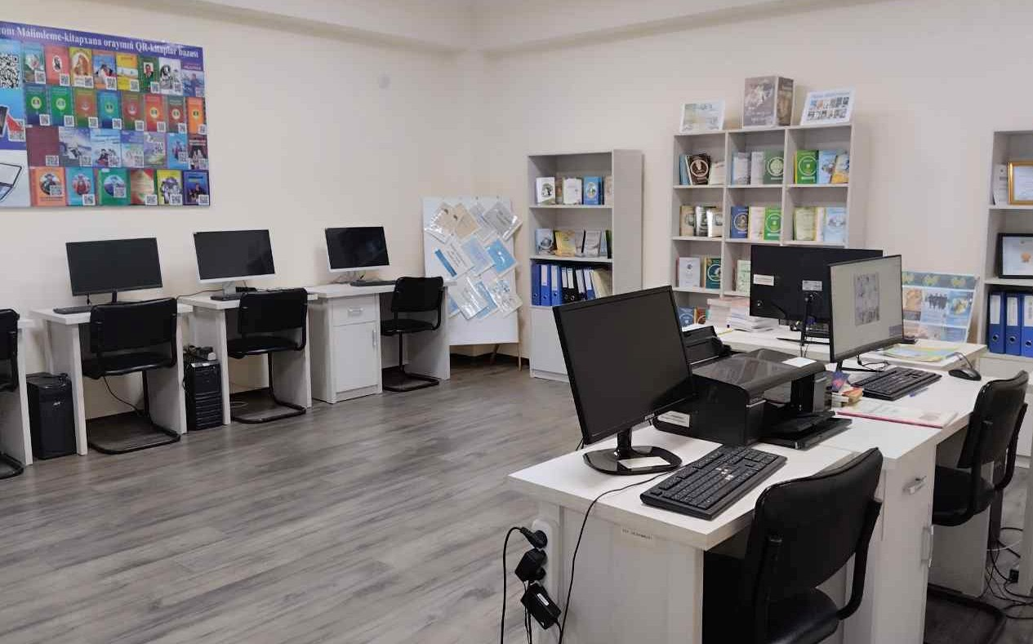

Axborot-kommunikatsiya texnologiyalari va raqamlashtirish xizmati
maktab o'quvchilar va mahalliy aholiga zamonaviy axborot texnologiyalari bilan tezkor va sifatli va ularning talab va istaklarini inobatga olgan xolda xizmat ko'rsatmoqda. Kutubxona WI-FI ga ulangan. Foydalanuvchilar uchun audio va skanerga olingan electron adabiyotlarimiz mavjud Ushbu xizmatda foydalanuvchilar izlagan kitobining elektron shaklini olib oqish imkoni yaratilgan.

Qorao‘zak tuman Axborot – kutubxona markazining ijtimoiy tarmoqlarinan foydalanishingiz mumkin.
Veb-sayt | https://qaraozekrmko.uz
Telegram gurux | https://t.me/Qaraozekmko
Telegram kanal | https://t.me/qaraozekrmko
Facebook | https://www.facebook.com/profile.php?id=100088414212503
Instagram | 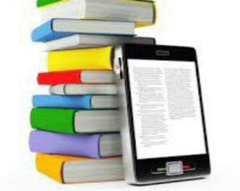  https://www.instagram.com/qoraozaktakm
Youtube | https://www.youtube.com/@QaraõzekRMKO


Hurmatli tumanimiz kitobxonlari! Sizlarni Ushbu bibliografik ko‘rsatkich bilan tanishib, tuman Axborot – kutubxona markazimizda kutub qolamiz!

Kutubxonaga tashrif mavzusida bibliografik ko‘rsatkich [matn] / Tuzuvchi: B.Qosimbetova. Qorao‘zak. - 2025. 13-bet.

